XÂY DỰNG THƯ VIỆN ĐỒ ÁN TRÊN E-LEARNING

BUILDING PROJECT LIBRARY ON E-LEARNING

Keywords: |  | TÓM TẮT:
Technology library, application, simulation, practice |  | Bối cảnh: Ứng dụng ngày nay chúng ta biết đến thời đại công nghiệp hóa, hiện đại hóa đang dần hoàn thiện bằng cách ứng dụng công nghệ số vào trong cuộc sống và giáo dục. Tăng khả; năng tư duy, sáng tạo và chủ động trong cuộc sống và giáo dục. Trong sự phát triển mạnh mẽ của cuộc cách mạng công nghiệp 4.0 công nghệ số ngày nay được ứng dụng trong mọi lĩnh vực cuộc sống.  Kết quả: Xây dựng thư viện đồ án trên E-LEARNING  Bàn luận: Ứng dụng phần mềm inventor, solidwork…, đồ án nguyên lý chi tiết máy.  ABSTRACT:  Context: The application we know today is that the era of industrialization and modernization is gradually being perfected by applying digital technology to life and education. Increased ability; thinking, creativity and initiative in life and education. In the strong development of the industrial revolution 4.0, today's digital technology is applied in all areas of life.  Result: Building of project library on E-LEARNING  Discussion: Application of software inventor, solidwork…, Machine detailed principle project.

1. Mở đầu
Ứng dụng tích hợp công nghệ phần mềm điện tử ngày nay, không những trong cuộc sống mà còn rất phát triển trong ngành giáo dục còn được Nhà nước và các ngành chức năng rất chú trọng quan tâm. Trong quá trình chuyển đổi bổ sung từ phương pháp thực hành ứng dụng các đồ án của sinh viên vào trong sản xuất xã hội giúp người dạy và người học được tư duy, sáng tạo, chủ động đề xuất ý tưởng và tiết kiệm thời gian.
Trường cao đẳng Lý Tự Trọng TPHCM là trường công lập chất lượng cao của thành phố, đi đầu trong việc thực hiện ứng dụng tích hợp công nghệ trong Nhà trường như: ứng dụng công nghệ trong lớp học, ứng dụng công nghệ trong phương pháp dạy học,…. Một trong những phương pháp để thực thi được điều này nhà trường đã áp dụng các phương pháp xây dựng thư viện trên E-Learning ở hầu hết các môn học. Tuy nhiên ở các môn học đồ án nói chung thì hầu như tư liệu rất ít, chính vì thế bổ sung thêm những tư liệu về các đồ án đã được xây dựng ở các khóa học trước nhằm cung cấp thư viện đồ án giảng dạy trong học tập vừa tối ưu được thời lượng nguyên cứu và lên ý tưởng của sinh viên vừa trao dồi kiến thức hiệu quả từ các sản phẩm đồ án được lên ý tưởng phát triển từ những sinh viên khóa trước.
Với sứ mệnh là Trường đào tạo nguồn nhân lực chất lượng cao cho Thành phố, nhà trường lấy sinh viên làm nguồn lực và trọng tâm trong việc đào tạo. Yếu tố quan trọng trong việc cung cấp những ý tưởng thiết thực, sáng tạo từ nguồn lực trẻ của sinh viên đem vào cuộc sống xây dựng thư viện đồ án trên E-Learning giúp sinh viên dễ dàng nguyên cứu, cải tiến các ý tưởng đồ án ở mức độ cơ học, phát triển ý tưởng đem các sản phẩm đồ án vào môi trường xã hội với các đồ án được hiện đại hóa theo thời đại ứng dụng vào sản xuất từ thư viện đồ án trên phần mềm cung cấp hỗ trợ ý tưởng sáng kiến bước đệm hình thành cho việc phát triển.
2. Kết quả nghiên cứu
2.1 Xây dựng thư viện đồ án trên E-Learning trong giáo dục
Ứng dụng công nghệ trong giáo dụng là một phần của việc chuyển đổi số (Digital tranformation) nhưng có thể nói chung là thực hiện các hoạt động trên nền tảng công nghệ.
Ứng dụng tích hợp bổ sung thư viện trên đồ án trên E-Learning trong giáo dục là xây dựng thêm các mục bổ ích thuận tiện được xây dựng gần giống với thư viện trong một số phần mềm 3D thay vì lấy từng chi tiết, lắp ghép như: Inventor, 3D Cad, … thư viện đồ án trên E-Learning cung cấp các mô hình đã được xây dựng hoàn thành ở mức độ cơ sở, từ đó giúp giảng viên và sinh viên hiện đại hóa sản phẩm đồ án dựa trên thư viện cung cấp, bên cạnh đó trong học phần đồ án, mang tính kế thừa…đồng thời khai thông sự bế tắc trong quá trình các khóa học kế cận tìm kiếm đề tài để thực hiện đồ án sinh viên có thể lấy ý tưởng từ những sản phẩm đồ án có sẵn trong thư viện để hoàn thiện khả năng sáng tạo ra các sản phẩm hoàn chỉnh có thể tiếp cận với môi trường sản xuất công nghiệp.
2.1.2 Ứng dụng thư viện đồ án trên E-Learning tác động đến giáo dục
Ứng dụng tích hợp bổ sung là một trong những công nghệ của việc pháp triển rất mạnh trong các lĩnh vực quản lí đời sống xã hội không chỉ trong giáo dục, góp phần ổn định và xử lý nhanh các nhu cầu của con người. Chính vì vậy, Nhà trường phải cần thay đổi một số hình thức tiếp cận truyền thống sang xây dựng thư viện công nghệ để tạo điều kiện cho sinh viên một cách nhìn mới và nâng cao kiến thức công nghệ trong việc học. Bằng hình thức thay thế và tận dụng những mô hình đồ án đạt tiêu chuẩn cho giảng viên và sinh viên nguyên cứu và hiện đại hóa mô hình.
Hình thức xây dựng thư viện đồ án trên E- Learning là cơ sở của việc thu thập các đồ án từ các sinh viên khóa trước, cũng như khả năng tiếp thu kiến thức cũ và xây dựng phát triển thêm các ý tưởng mới cho mô hình từ các ý tưởng của sinh viên khóa sau tạo ra và vận dụng các đồ án có trên thư viện đồ án cung cấp.
Bên cạnh đó Nhà trường cũng mở ra những buổi thảo luận do Trường tổ chức để xây dựng thư viện đồ án không chỉ một ngành mà áp dụng và các ngành khác trên hệ thống giúp người dạy tiếp cận sớm nhất với việc xây dựng thư viện trong việc giảng dạy và đưa các mô hình đồ án môn học, đồ án tốt nghiệp từ sinh viên khóa trước vào trong hệ thống E-Learning tạo ra một thư viện đồ án với mô hình được nguyên cứu và lấy ý tưởng cho các sinh viên khóa sau.
Sự phát triển bổ sung trên ngày càng được cải tiến, nâng cao hiệu quả giúp người dạy và người học gặt hái thêm nhiều kiến thức, ý tưởng vào các mô hình có thể đưa các mô hình vào trong sản xuất thực tế trở nên dễ dàng và hiệu quả hơn.
2.1.3 Lợi ích của việc xây dựng thư viện đồ án trên E-Learning trong giáo dục
- Tài liệu, mô hình học tập đa dạng:
Tài liệu, mô hình các môn đồ án, mô hình hiện nay rất dễ tìm thấy trên internet với kho tài liệu mở vô cùng lớn, ít tốn kém về tiền bạc lẫn thời gian. Thay vì như trước, muốn tìm tài liệu học, mô hình thiết bị sinh viên sẽ vào website hoặc vào các trang youtube một cách bị động. Tuy nhiên, một số tài liệu và video chuyên ngành không phải trên internet nào cũng có mà đôi khi còn không có tài liệu.
Người học cần chọn lọc và lựa chọn một số nguồn tài liệu chính thống để tiếp cận với thông tin có ích và chính xác. Xây dựng thư viện đồ án giúp chia sẻ và bố trí thời gian cho người học và lên ý tưởng sáng kiến một cách dễ dàng và thuận tiện hơn rất nhiều trên E-Learning.
Ngoài ra, sinh viên còn có thể lưu giữ những mô hình trong thư viện đồ án trên E-Learning giúp sinh viên hệ thống hóa ý tưởng nhanh và đưa ra các phương án cho mô hình của mình một cách hiệu quả và không lãng phí các mô hình thiết thực và đi kèm với những ý tưởng của các khóa trước nguyên cứu giúp cho người học tiết kiệm thời gian. Như vậy, có thể tiết kiệm thời gian cho người học để tìm hiểu thêm các kiến thức, nguyên cứu mới.
- Tăng tính tương tác và ứng dụng thực tế:
Nhiều người nghĩ lên một ý tưởng một mô hình thiết bị mới rất khó và giống như một thứ gì đó mới lạ trong cuộc sống. Tuy nhiên, thực tế cho thấy rằng người học biết tận dụng và nguyên cứu những mô hình đồ án xung quanh thì ý tưởng chính là những thứ gần gũi ta, cho thấy rằng con người có bản lĩnh và tư duy cao trong việc thu nhận kiến thức cũ và lên ý tưởng mới trong thời điểm vàng, giúp cho người học có nhiều lựa chọn phù hợp với nhiều mô hình được cung cấp bởi thư viện đồ án trên E-Learning và ngay cả người dạy.
Xây dựng thư viện đồ án trên E-Learning trong việc học là một giải pháp tối ưu hóa thời gian của mỗi người học giúp người học biết thêm kiến thức về các cụm chi tiết mô hình hệ thống. Nâng cao hiệu quả sử dụng tiềm năng từ mô hình có sẵn và biết cách xây dựng mô hình ngày càng hiện thực hóa đưa những mô hình vào trong môi trường sản xuất.
2.1.4 Xây dựng thư viện đồ án trên E-Learning trong học tập
Yếu tố quyết định và quan trong nhất đó là người xây dựng và người chỉ dẫn cũng là người dạy. Phương pháp xây dựng thư viện đồ án là tín hiệu truyền đạt thông tin, thu thập các kiến thức thực đến cho người học thông qua E-learning có sẵn và xây dựng tích hợp trên phần mềm giáo dục.
Với phương pháp truyền thống Trường cao đẳng Lý Tự Trọng TPHCM trong giờ làm đồ án thực hành. Người dạy nhận trách nhiệm phân công, kế hoạch cho người học, người học nắm rõ các bước lên ý tưởng và thiết kế mô hình đồ án môn học, một lớp 30 người học chia làm 10 – 15 nhóm trong thời lượng 45 phút cho đồ án môn học, mỗi nhóm chỉ tương đương 4 phút khả năng người dạy và người học rất khó để đưa ra ý tưởng và phương pháp xử lý cho từng nhóm, ý tưởng đó để xây dựng mô hình thực tế có tính hiệu quả cao cho môn học vì thời gian quá ngắn.
Phương pháp xây dựng tích hợp thư viện đồ án trên E-Learning trong học tập giúp các sinh viên truy cập nhiều hơn và dễ dàng tiếp cận, nguyên cứu những mô hình có sẵn và đưa ra phương án cải tiến và thực hiện trong thời gian trao đổi phương pháp với thời gian ngắn rất hiệu quả và đem lại việc ứng dụng các mô hình thực tế với một góc nhìn khách quan hơn cho người học. Dưới đây là một số mô hình thực tế ở xưởng và mô hình 3D trên phần mềm có thể đưa vào việc xây dựng thư viện đồ án trên E-Learning giúp thư viện đồ án ngày càng đa dạng các mô hình, đồ án nguyên lý chi tiết máy giúp cho sinh viên ngày càng chủ động trong việc làm và xây dựng đồ án cho các môn đồ án ở các kỳ học quan trọng.
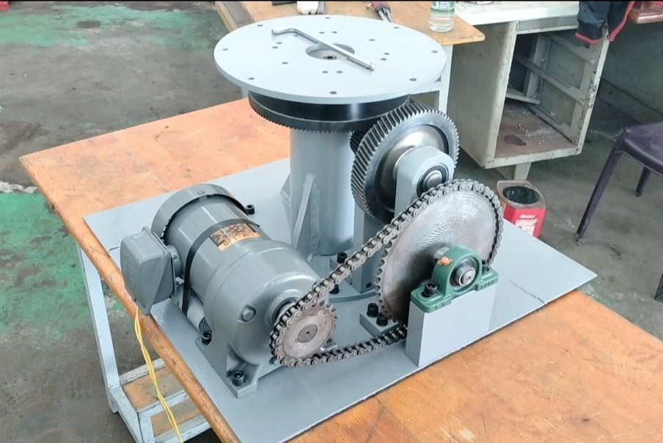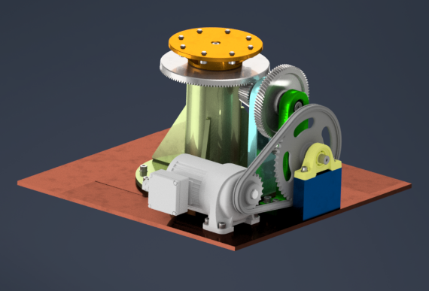
Hình 1. Đồ án tốt nghiệp mô hình mâm xoay lớp 21C7-CCK1
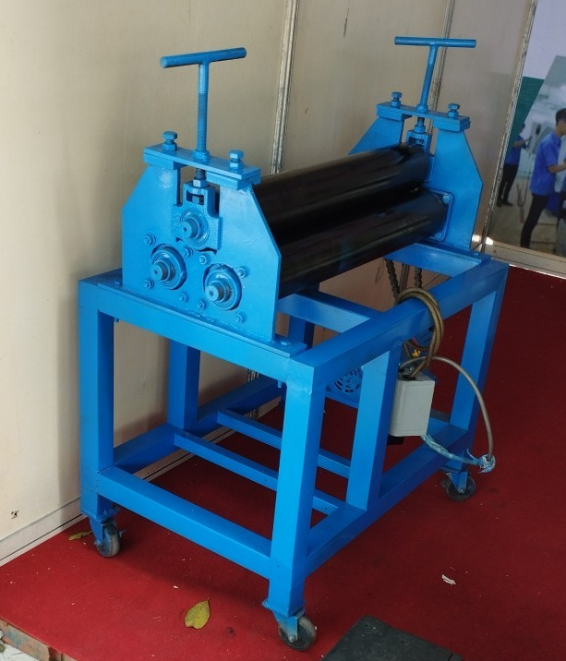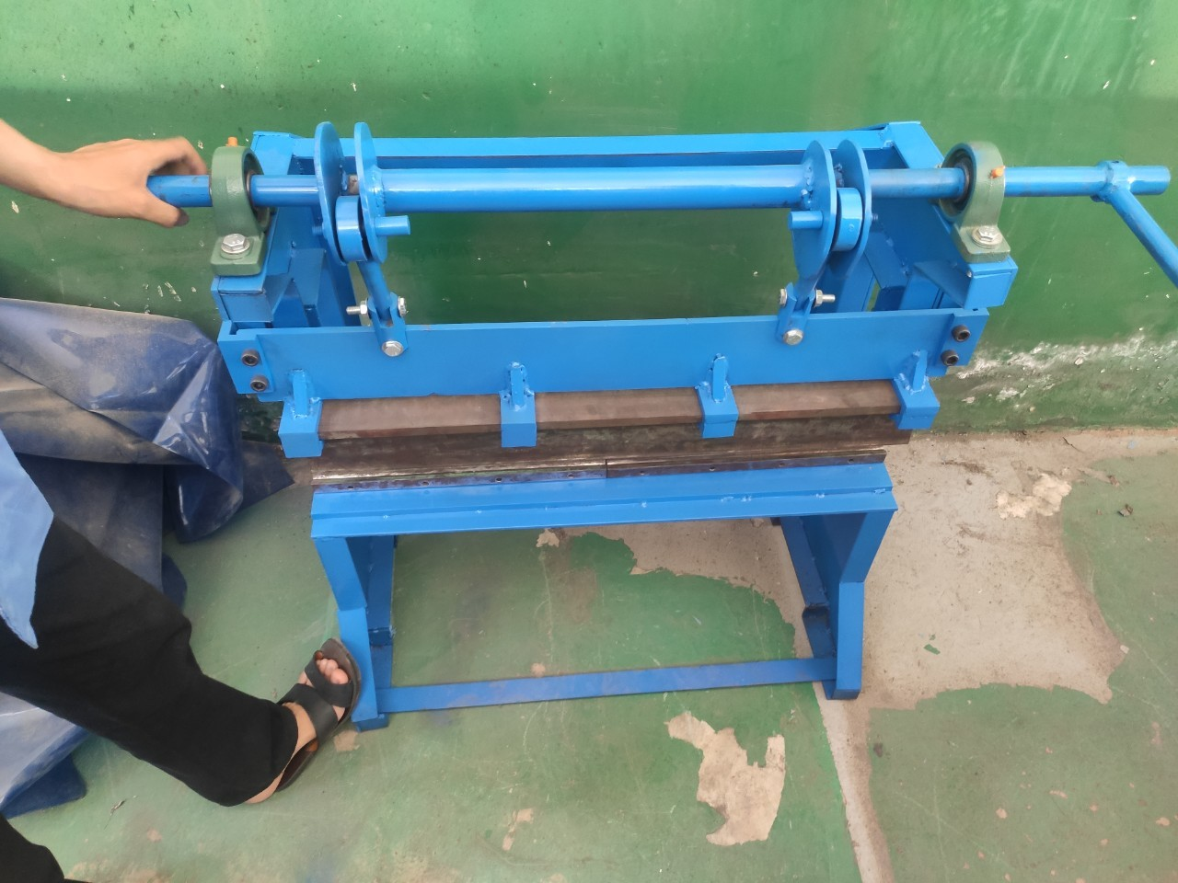
Hình 2. Đồ án hệ thống truyền động lớp 21C7-CCK1
Thông qua các mô hình thực tế hỗ trợ sinh viên lên ý tưởng nguyên cứu cải tiến sản phẩm, trong khi khóa sinh viên trước tạo ra sản phẩm thô đã được xây dựng trên thư viện đồ án của E-Learning. Thu thập mô hình đồ án của các sinh viên giúp cho các khóa sinh viên sau được cơ hội tiếp nhận các kiến thức được nguyên cứu và ngày càng đưa ý tưởng ngày càng hiệu quả đi vào môi trường sản xuất như một số mô hình có tính khả thi cao trong xưởng đồ án của trường: Mâm xoay, máy uốn, máy chấn,…(các hình minh họa ở trên)
Xây dựng thư viện đồ án trên E-Learning không những giúp cho người học có góc nhìn khách quan mà nó còn kích thích khả năng sáng tạo tư duy, kỹ năng rèn luyện thái độ của người học. Không những thế người học sẽ chủ động với các mô hình thô có sẵn chưa được tận dụng. Và từ khi đó sẽ sinh ra các vấn đề ở các mô hình giúp cho người dạy và người học xử lý phương án cải tiến hiệu quả trong tiết học.
Ngoài ra việc phát triển ý tưởng xây dựng thư viện đồ án trên E-Learning trong học tập có thể đáp ứng tiến độ và người học có thế tiếp thu, đưa ra những ý tưởng hỗ trợ các mô hình ngày càng được hiện đại hóa, người dạy cũng được chủ động hơn trong việc giải đáp các câu hỏi và những phương án do nhóm sinh viên đặt ra.
2.2 Khuyến khích phản hồi và đánh giá liên tục
Xây dựng thư viện đồ án trên E-Learning giúp người học có thể đưa ra ý tưởng nhanh hơn, học hỏi những kiến thức trong mô hình được xây dựng sẵn và có mô hình thực tế không chỉ trên giúp người học có thể đưa ra các phương pháp, ý tưởng cá nhân để phát triển mô hình hoặc dựa vào ý tưởng có sẵn để xây dựng ý tưởng cá nhân một cách logic.
2.2.1 Khó khăn và hạn chế
Người dạy tự tìm kiếm đầu tư các trang thiết bị (máy tính tương đối mạnh để mở file kết cấu mô hình trong thư viện đồ án,…) là một trong những yếu tố cần để phục vụ trao đổi giữa người dạy và người học.
Hiện nay, chúng ta có thể thấy rằng tài liệu mô hình, bài luận, bản vẽ,… với những nguồn thông tin khác nhau và gây sai lệch cả về nội dung và thông số kích thước, và đây là những mối nguy hại cho việc không đồng nhất gây ra về việc tốn thời gian và kiến thức nguyên cứu học tập bị sai lệch.
Khó khăn trong việc đánh giá, xếp loại người học, một số người học còn hạn chế về kinh tế không thể mua trang thiết bị để sử dụng thư viện đồ án trên E-Learning, như vậy người dạy có thể bị tốn rất nhiều thời gian để hướng dẫn một số cách xem các mô hình 3D có sẵn ở thư viện đồ án khi người học không trang bị thiết bị công nghệ.
Tuy nhiên còn một số người học bị động trong quá trình học tập học tập theo khuynh hướng không tự giác trách nhiệm của bản thân người học chỉ biết ứng dụng trên những thứ có sẵn.
2.2.2 Giải pháp nâng cao xây dựng thư viện đồ án trong phương pháp dạy học
Căn cứ vào điều kiện Nhà trường và bản thân người dạy, người học để có thể khai thác hiệu quả nhất thông qua việc xây dựng thư viện đồ án trên E-Learning vào trong quá trình học.
Tham gia tích cực, nguyên cứu trên nền tảng online, website,…và bên cạnh các tiết ngoại khóa tham quan xưởng đồ án của trường tổ chức.
Xác định rõ ý tưởng, vai trò của người dạy và người học về việc lên ý tưởng, phương án, kế hoạch và tiếp thu kiến thức như thế nào là hiệu quả nhất.
Xây dựng nhóm sinh viên cùng với Khoa để thu nhận các mô hình, bản vẽ, bài luận của khóa trước đưa vào thư viện đồ án trên E-Learning làm nguồn tài liệu học tập được trích xuất với những nội dung thống nhất và chính xác dự trên những khóa luận bảo vệ tốt nghiệp được thầy, cô thông qua.
3. Kết luận
Xây dựng thư viện đồ án trên E-Learning trong các môn học đồ án nói riêng và môn học khác nói chung là yếu tố rất quan trọng trong việc xây dựng đội ngũ người dạy và người học ngày càng được nâng cao. Một phương pháp giảng dạy khoa học, giúp cho người học cảm thấy thoải mái phát huy khả năng tư duy, sáng tạo cho đời sống xã hội và nhà trường.
Không những như thế, xây dựng thêm thư viện đồ án trên E-Learning giúp cho người học có thể tiếp cận mọi lúc, mọi nơi, có thể chủ động trong việc đề xuất ý tưởng, nguyên cứu học tập và ứng dụng kiến thức vào thực tế. Sự lớn mạnh về việc truy cập trên E-Learning của việc xây dựng thư viện đồ án cũng tạo ra những phương thức học sai lệch và ảnh hưởng đến kiến thức của người học và hệ lụy sau này do ở thế bị động của người học và người dạy phụ thuộc vào những kiến thức mô hình có sẵn trên hệ thống thư viện đồ án được xây dựng qua nền tảng E-Learning.
Tài liệu tham khảo
[1] Carter, P. L. (2016). Educational equality is a multifaceted issue: Why we mustunderstand the school's sociocultural context for student achievement. The Russell Sage Foundation Journal of the Social Sciences, 2(5).
[2] VinhUni E-Learning
[3] E-learning - Van Lang University
[4] Phạm Thu Oanh (2014). Vận dụng một số phương pháp dạy học hiện đại trong giảng dạy ở bậc đại học nhằm nâng cao năng lực tự học cho sinh viên. Tạp chí Giáo dục, số 345, ở 27-28,
[5]. Trần Khánh Đức (2015), Năng lực và tư duy sáng tạo trong giáo dục đại học, Nxb Đại học Quốc gia Hà Nội
[6] TS. Nguyễn Hữu Lộc (2022). Phát triển lý thuyết giáo dục tối ưu và vận dụng chuyển đổi số vào Đại học thông minh. Tạp chí KH&CN, Trường cao đẳng Lý Tự Trọng ICSS 2022
[7]. Đinh Văn Đề (2020), Đánh giá kết quả học tập của sinh viên theo hướng tiếp cận năng lực trong dạy học ngành Công nghệ kỹ thuật cơ khí ở trường cao đẳng, Luận án Tiến sĩ Sư phạm Kỹ thuật, Trường Đại học Bách khoa Hà Nội

